ПЕРИОДИЧЕСКОЕ ПЕЧАТНОЕ ИЗДАНИЕ

БАЛАХТОНСКОГО СЕЛЬСКОГО СОВЕТА ДЕПУТАТОВ и

АДМИНИСТРАЦИИ БАЛАХТОНСКОГО СЕЛЬСОВЕТА КОЗУЛЬСКОГО РАЙОНА

***БАЛАХТОНСКИЕ***

*В Е С Т И*

__________________________________________________________________________________

**7 МАРТА 2024 ГОДА № 03/233 ЧЕТВЕРГ**

**__________________________________________________________________________________**

**8-ое МАРТА – МЕЖДУНАРОДНЫЙ ЖЕНСКИЙ ДЕНЬ**



**Во все времена женщина была и остаётся символом жизни, источником красоты и вдохновения.**

**Умные, талантливые, нежные, вы берётесь за любое, даже самое сложное дело, разделяете с мужчинами ответственность за будущее родной страны, за семью и детей.**

**Милые женщины!**

**В этот светлый весенний праздник прмите искренние слова благодарности и восхищения!**

**Оставайтесь всегда такими же яркими и неповторимыми!**

**Желаем Вам самых важных**

**и бесценных вещей:**

**здоровья, любви и простого человеческого счастья!**

**Пусть дома всегда царят тепло и уют,**

**пусть близкие и родные всегда будут рядом,**

**пусть жизнь будет полна радости!**

**Расцветайте вместе с первыми лучами весеннего солнца и**

**радуйте окружающих своими улыбками!**

**В.А. Мецгер – Глава Балахтонского сельсовета**

**Е.А. Гардт – председатель сельского Совета депутатов**

**______________________________________________________________**

**Страница 2 № 03/233 «Балахтонские вести» 7 марта 2024 года**

**_____________________________________________________________________________________**

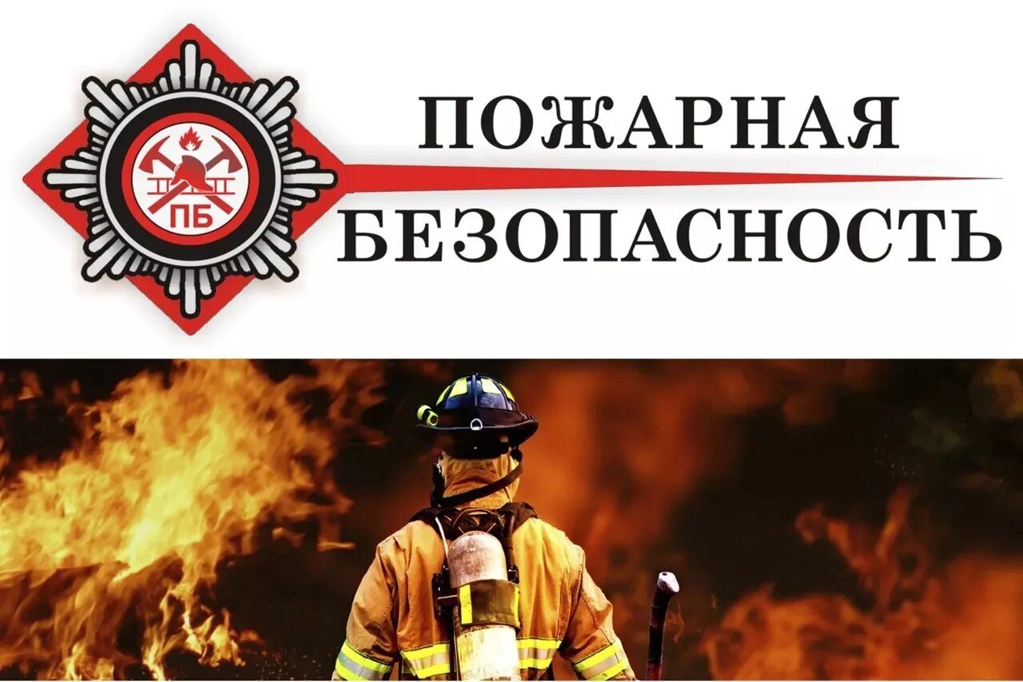

**МЧС**

**ИНФОРМИРУЕТ**

**ПОЖАРЫ ОТ ДЕТСКОЙ ШАЛОСТИ С ОГНЕМ**

Пожары от детской шалости с огнем возникают тогда, когда дети оставлены без присмотра и предоставлены сами себе. Чаще всего дети погибают в результате пожаров, виновниками которых зачастую они сами и являются.

Нужно разъяснять детям правила пожарной безопасности, что игра со спичками, зажигалками, фейерверками, свечами, бенгальскими огнями ведет к пожару, что осторожность обращения с огнем нужно проявлять не только дома, но и во дворе, в поле и в лесу.

Не поручайте детям присматривать за включенными электрическими и газовыми приборами, а также за топящимися печами. Не разрешайте им самостоятельно включать электрические и газовые приборы.

Не допускайте хранения спичек, зажигалок, керосина, бензина и т.д. в доступных для детей местах.

Не оставляйте детей без присмотра!

**ДЕЙСТВИЯ В СЛУЧАЕ ВОЗНИКНОВЕНИЯ ПОЖАРА**

Помните, что самое страшное при пожаре – растерянность и паника. Уходят драгоценные минуты, когда огонь и дым оставляют всё меньше шансов выбраться в безопасное место. Вот почему каждый должен знать, что необходимо делать при возникновении пожара.

При возникновении пожара немедленно сообщите об этом в пожарную охрану по телефону “01”, с мобильного «101» или «112».

При сообщении в пожарную охрану о пожаре необходимо указать:

–  кратко и чётко обрисовать событие – что горит (квартира, чердак, подвал, индивидуальный дом или иное) и по возможности приблизительную площадь пожара;

–  назвать адрес (населённый пункт, название улицы, номер дома, квартиры);

– назвать свою фамилию, номер телефона;

– есть ли угроза жизни людей, животных, а также соседним зданиям и строениям;

– если у Вас нет доступа к телефону и нет возможности покинуть помещение, откройте окно и криками привлеките внимание прохожих.

**______________________________________________________________**

**Страница 3 № 03/233 «Балахтонские вести» 7 марта 2024 года**

**__________________________________________________________________________________________________**

Постарайтесь принять меры по спасению людей, животных, материальных ценностей.

Постарайтесь оповестить о пожаре жителей населенного пункта.

Делать это надо быстро и спокойно.

В первую очередь спасают детей, помня при этом, что они чаще всего, испугавшись, стараются спрятаться под кровать, под стол, в шкаф.

Из задымленного помещения надо выходить, пригнувшись, стремясь держать голову ближе к полу, т.к. дым легче воздуха, он поднимается вверх, и внизу его гораздо меньше. Передвигаясь в сильно задымленном помещении нужно придерживаться стен. Ориентироваться можно по расположению окон, дверей.

**Помните:**

– необходимо соблюдать осторожность при курении. Не забывайте гасить окурки и спички;

– опасно разводить костры для сжигания мусора и опавшей листвы. Это допускается исключительно в безветренную погоду, вдали от строений, деревянных зданий, заборов;

– умейте осторожно пользоваться предметами бытовой химии; помещения, где применяются эти предметы, необходимо периодически проветривать;

– не допускайте хранения в подвалах и чердаках горючих жидкостей, материалов, различного бытового хлама, мебели, бумаги и т.д.;

–  дым при пожаре значительно опаснее пламени и большинство людей погибает не от огня, а от удушья;

– при эвакуации через зону задымления необходимо дышать через мокрый носовой платок или мокрую ткань.

Категорически запрещается – бороться с пламенем самостоятельно, не вызвав предварительно пожарных, если вы не справились с загоранием на ранней стадии его развития.

В случае невозможности потушить пожар собственными силами, принять меры по ограничению распространения пожара на соседние помещения, здания и сооружения, горючие вещества. С этой целью двери горящих помещений закрывают для предотвращения доступа кислорода в зону горения.

По прибытии пожарной техники необходимо встретить ее и указать место пожара.

**Помните!**

**Соблюдение мер пожарной безопасности –**

**это залог вашего благополучия,**

**сохранности вашей жизни и жизни ваших близких!**

**Пожар легче предупредить, чем потушить!**

**______________________________________________________________**

**Страница 4 № 03/233 «Балахтонские вести» 7 марта 2024 года**

**_____________________________________________________________________________________**

**ЧЕЛОВЕК И ЗАКОН**

**Прокуратура Козульского района информирует:**

Закреплён единый бессрочный статус многодетных семей и определены основные социальные гарантии для них.

Многодетная семья – это семья, имеющая троих детей и более.

К мерам поддержки отнесены:

- социальные пособия выплаты в связи с рождением и воспитанием детей,

- поддержка в сфере трудовых отношений,

- право на бесплатное посещение музеев, парков культуры отдыха, выставок на территории Российской Федерации,

- досрочное назначение страховой пенсии для матерей.

Соцподдержка многодетным семьям будет оказываться до достижения старшим ребёнком возраста 18 лет или возраста 23 лет, если он обучается очно.

Регионам рекомендовано ввести дополнительные меры поддержки.

*(Указ Президента Российской Федерации от 23 января 2024 года № 63-ФЗ*

*«О мерах социальной поддержки многодетных семей»).*

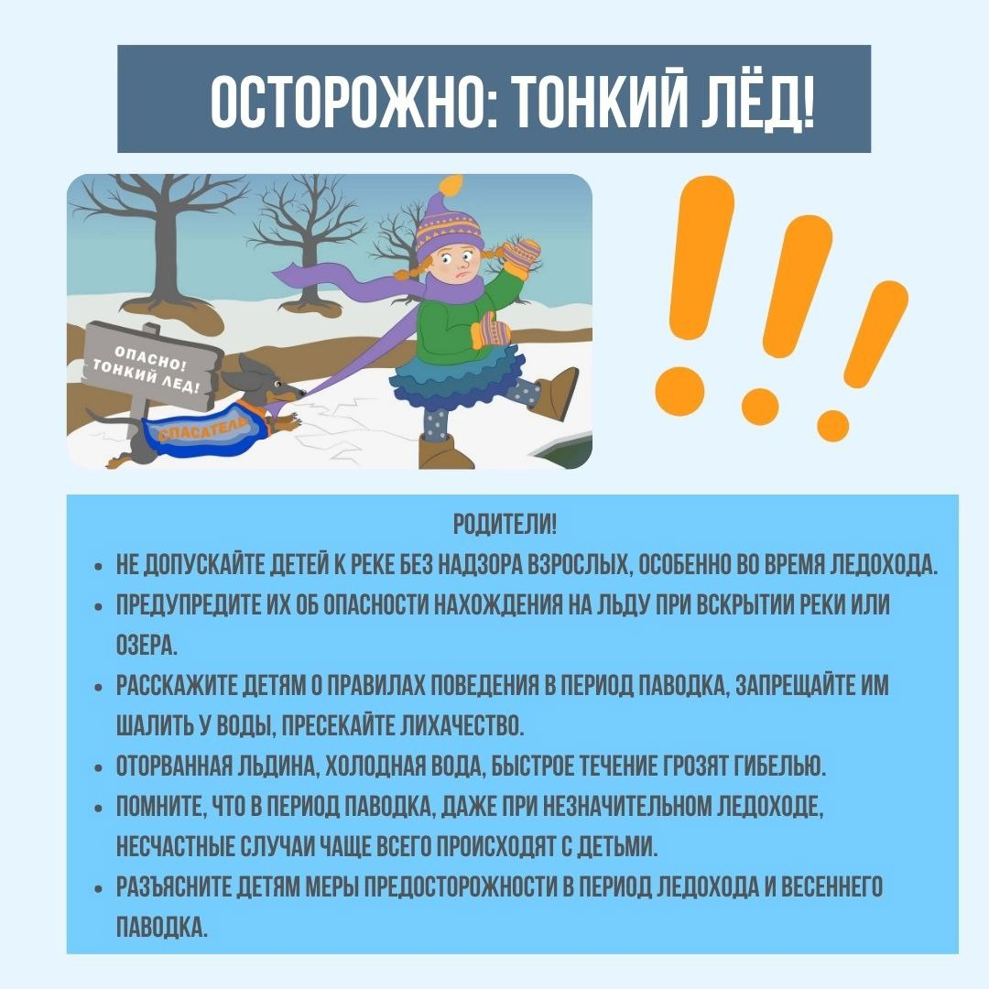

**______________________________________________________________**

**Страница 5 № 03/233 «Балахтонские вести» 7 марта 2024 года**

**_____________________________________________________________________________________**

**АДМИНИСТРАЦИЯ**

**КОЗУЛЬСКОГО РАЙОНА ИЗВЕЩАЕТ ГРАЖДАН**

**о предоставлении земельного участка**

Администрация Козульского района Красноярского края извещает граждан о предстоящем предоставлении на праве аренды и о приеме заявлений от заинтересованных лиц о намерении участвовать в аукционе на право заключения договора аренды земельного участка, государственная собственность на который не разграничена, относящегося к категории земель – земли населенных пунктов, расположенного в кадастровом квартале 24:21:0902001, площадью 600 кв.м, с местоположением:

Российская Федерация, Красноярский край, Козульский муниципальный район, сельское поселение Балахтонский сельсовет, д. Красный Яр, ул. Чулымская,

земельный участок № 46А, для ведения личного подсобного хозяйства.

Заявления о намерении участвовать в аукционе на право заключения договора аренды земельного участка подаются заявителем по его выбору посредством почтового отправления на бумажном носителе, лично либо в лице представителя по доверенности в письменной форме в здании администрации района по адресу:

Красноярский край, Козульский район, п.г.т. Козулька, ул. Советская, 59, каб. 2-08,

по рабочим дням с 8:00 до 17:00 (перерыв с 12:00 до 13:00) в течение 30 дней, начиная с 07.03.2024 года.

Дата окончания приема заявлений от заинтересованных лиц – до 17.00 часов по местному времени 05.04.2024 года.

Со схемой расположения земельного участка на кадастровом плане территории можно ознакомиться в здании администрации Козульского района, по адресу:

Красноярский край, Козульский район, п.г.т. Козулька, ул. Советская, 59, каб. 2-08,

в понедельник, пятницу - с 8:00 до 12:00, вторник, среду, четверг – с 13:00 до 17:00.

**______________________________________________________________**

**Страница 6 № 03/233 «Балахтонские вести» 7 марта 2024 года**

**_____________________________________________________________________________________**

**АДМИНИСТРАЦИЯ**

**КОЗУЛЬСКОГО РАЙОНА ИНФОРМИРУЕТ**

В связи с поступившим в адрес администрации района ходатайством об установлении публичного сервитута ПАО «Россети Сибирь» размещаем

**СООБЩЕНИЕ о возможном установлении публичного сервитута**

**Наименование уполномоченного орган, которым рассматривается ходатайство**

**об установлении публичного сервитута:**

Администрация Козульского района Красноярского края

**Цели установления публичного сервитута:**

строительство и эксплуатация объектов электросетевого хозяйства, необходимых для технологического присоединения к сетям инженерно-технического обеспечения

**Описание местоположения границ публичного сервитута:**

|  |  |  |
| --- | --- | --- |
| Местоположение границ публичного сервитута | Российская Федерация, Красноярский край,  Козульский р-н | |
| Система координат | Система координат МСК-166, зона 3 | |
| Метод определения координат | Аналитический метод | |
| Площадь земельного участка | 9849 кв. м | |
| Средняя квадратическая погрешность положения характерной точки (Mt), м | 0,1 | |
| Обозначение характерных точек границ | Координаты, м | |
| Х | Y |
| 1 | 2 | 3 |
| 1 | 666709.55 | 173310.67 |
| 2 | 666708.83 | 173309.80 |
| 3 | 666707.38 | 173311.14 |
| 4 | 666707.80 | 173311.67 |
| 5 | 666705.31 | 173313.09 |
| 6 | 666525.55 | 173262.72 |
| 7 | 666389.70 | 173109.23 |
| 8 | 666425.92 | 172955.31 |
| 9 | 666514.44 | 172785.78 |
| 10 | 666493.39 | 172682.29 |
| 11 | 666483.65 | 172487.16 |
| 12 | 666434.79 | 172396.02 |
| 13 | 666333.76 | 172102.28 |
| 14 | 666311.35 | 172023.38 |
| 15 | 666206.58 | 171794.32 |
| 16 | 666290.00 | 171637.92 |
| 17 | 666296.58 | 171635.04 |
| 18 | 666304.94 | 171625.09 |
| 19 | 666308.06 | 171627.59 |
| 20 | 666298.58 | 171639.61 |
| 21 | 666293.59 | 171641.80 |
| 22 | 666212.16 | 171794.49 |
| 23 | 666316.05 | 172021.64 |
| 24 | 666338.53 | 172100.78 |
| 25 | 666439.38 | 172394.01 |
| 26 | 666488.59 | 172485.78 |
| 27 | 666498.37 | 172681.67 |
| 28 | 666519.69 | 172786.52 |
| 29 | 666430.65 | 172957.07 |
| 30 | 666395.18 | 173107.78 |
| 31 | 666527.04 | 173257.92 |
| 32 | 666711.41 | 173309.60 |
| 1 | 666709.55 | 173310.67 |
| **Страница 7 № 03/233 «Балахтонские вести» 7 марта 2024 года** | | |

|  |  |  |  |
| --- | --- | --- | --- |
| СВЕДЕНИЯ О ГРАНИЦАХ ПУБЛИЧНОГО СЕРВИТУТА  Схема расположения листов | | | |
|  | | | |
| Масштаб 1:7000 | | | |
| Условные обозначения | | | |
| Описание: sheet | - граница публичного сервитута | Описание: sheet | - кадастровый номер квартала |
| Описание: sheet | - характерная точка границы объекта | Описание: sheet | - граница кадастрового квартала |
| Описание: sheet | - надписи номеров характерных точек границы объекта | Описание: sheet | - надписи кадастрового номера земельного участка |
| Описание: sheet | - существующая часть границы, имеющиеся в ЕГРН сведения о которой достаточны для определения ее местоположения | sheet | - линия электропередачи |
| Описание: sheet | - объект капитального строительства | sheet | - грунтовая дорога |
| sheet | - ограждение |  |  |

**Адрес или иное описание местоположения земельного участка (участков),**

**в отношении которого испрашивается публичный сервитут:**

|  |  |  |
| --- | --- | --- |
| № п.п. | Кадастровый номер/ кадастровый квартал | Местоположение |
| 1 | 24:21:0902001:331 | Российская Федерация, Красноярский край, Козульский муниципальный район, Сельское поселение Балахтонский сельсовет, д. Красный Яр, ул. Чулымская, автомобильная дорога общего пользования местного значения |
| 2 | 24:21:0403002:274 | Местоположение установлено относительно ориентира, расположенного за пределами участка. Почтовый адрес ориентира: Красноярский край, Козульский район |
| 3 | 24:21:0403002 | Красноярский край, Козульский район |
| 4 | 24:21:0902001 | Красноярский край, Козульский район |

**______________________________________________________________**

**Страница 8 № 03/233 «Балахтонские вести» 7 марта 2024 года**

**_____________________________________________________________________________________**

**Адрес, по которому заинтересованные лица могут ознакомиться с поступившим ходатайством об установлении публичного сервитута и прилагаемым к нему описанием местоположения границ публичного сервитута, подать заявления об учете прав на земельные участки:**

Красноярский край, Козульский район, пгт. Козулька, ул. Советская, 59 каб. 2-08, тел. 8-39154-4-15-08

**Срок подачи заявлений об учете прав на земельные участки**: составляет 15 (пятнадцать) дней со дня опубликования данного сообщения (в соответствии с п. 8 ст. 39.42 Земельного кодекса Российской Федерации).

**Время приема заинтересованных лиц для ознакомления с поступившим ходатайством об установлении публичного сервитута:** понедельник, пятница: с 8:00 до 12:00; вторник, среда, четверг: с 13:00 до 17:00.

**Сообщение о возможном установлении публичного сервитута размещено** на официальных сайтах администрации Козульского района Красноярского края (https://kozulskij-r04.gosweb.gosuslugi.ru/), администрации муниципального образования Балахтонский сельсовет Козульского района Красноярского края (https://balaxtonskij-r04.gosweb.gosuslugi.ru/).

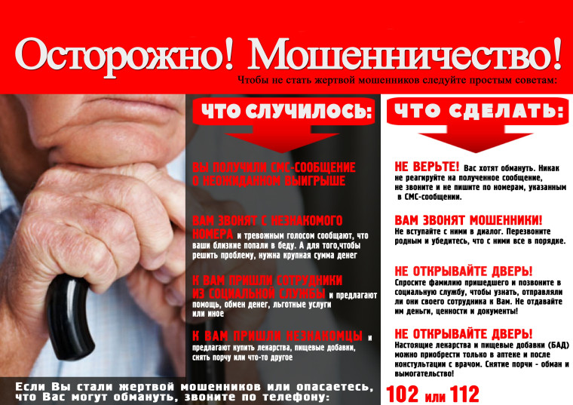

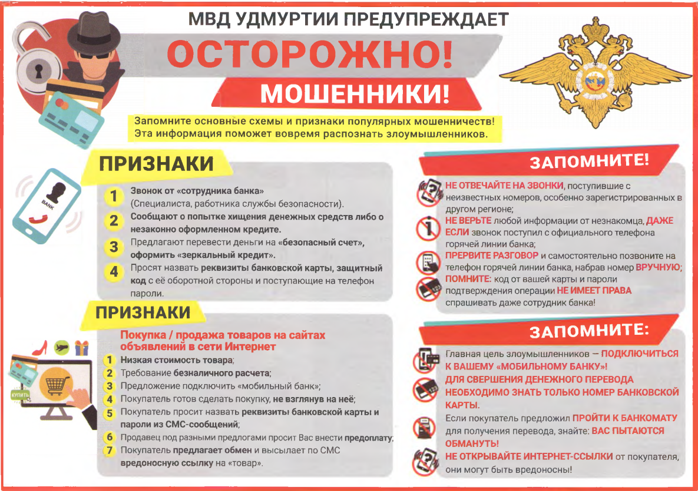

**Если Вы стали жертвой мошенников или опасаетесь,**

**что Вас могут обмануть, звоните по телефону 102 или 112**

**______________________________________________________________**

**Страница 9 № 03/233 «Балахтонские вести» 7 марта 2024 года**

**_____________________________________________________________________________________**



**Уважаемые избиратели!**

15, 16, 17 марта 2024 года состоятся выборы президента Российской Федерации.

Избирательный участок № 1470 (границы участка: с. Балахтон, д. Красный Яр, д. Ничково, д. Мальфино, д. Глушково), находящийся по адресу село Балахтон ул. Молодежная 2 «**А**» сельский Дом культуры будет работать с 8 часов утра до 20 часов вечера.

Проголосовать можно в любой из трех дней.

Важно, чтобы каждый пришел и сделал свой выбор. В случае, если кто-то в силу различных причин, не сможет прийти на избирательный участок, члены участковой комиссии приедут к избирателю домой, где он и сможет проголосовать.

До дня выборов каждый избиратель, зарегистрированный на территории нашего сельсовета, может прийти на избирательный участок, чтобы проверить сведения о себе в списках избирателей.

Если вы в дни выборов будете находиться не по месту прописки, то так же можно обратиться в участковую комиссию, начиная с 6 марта, в будни с 16 до 20 часов, в выходные и праздничные дни с 10 до 14 часов или на сайт Госуслуг и взять открепительное удостоверение, которое вам даст право проголосовать по месту нахождения.

В дни выборов вам будет предоставлено право поучаствовать в лотерее, ответить на 5 вопросов о Красноярском крае и испытать удачу в выигрыше ценных призов.

**Приходите на выборы! Нам важен каждый голос!**

**______________________________________________________________**

**Страница 10 № 03/233 «Балахтонские вести» 7 марта 2024 года**

**_____________________________________________________________________________________**

**ПОЗДРАВЛЯЕМ**



**НАШИХ МАРТОВСКИХ**

**ЮБИЛЯРОВ!**



**ВОССЕМДЕСЯТ ПЯТЬ ЛЕТ**

**ИСПОЛНИЛОСЬ**

**2 марта**

**Михаилу Ильичу ГОРБАЧЁВУ**

**Чтоб здоровье долговечным было,**

**берегите Вы себя всегда,**

**Чтобы люди близкие любили,**

**счастья и удачи ещё на долгие года!**



**СЕМЬДЕСЯТ ПЯТЬ ЛЕТ**

**ИСПОЛНИТСЯ**

**15 марта**

**Валентине Владимировне**

**КАШИНОЙ**

**Пусть все заботы и печали**

**в прошедшем времени живут,**

**А впереди – лишь годы счастья**

**и годы радости Вас ждут!**

**СЕМЬДЕСЯТ ЛЕТ**



**ИСПОЛНИТСЯ**

**22 марта**

**Тамаре Александровне**

**ПЕРВУШИНОЙ**

**В.А. Мецгер – Глава Балахтонского сельсовета**

**Е.А. Гардт – председатель сельского Совета депутатов**

**______________________________________________________________**

**Страница 11 № 03/233 «Балахтонские вести» 7 марта 2024 года**

**_____________________________________________________________________________________**

**НОВОСТИ КУЛЬТУРЫ**

**ВЕРНЫЕ СЫНЫ ОТЕЧЕСТВА**

В преддверии праздника, 22 февраля 2024 года, в сельском Доме культуры села Балахтон прошел торжественный праздничный концерт **«Верные сыны Отечества"**, посвященный Дню защитника Отечества.

Всех присутствующих на концерте поздравила с праздником начальник штаба по поддержке участников СВО Татьяна Николаевна Бекренева: "В этот праздничный день от души желаем добра, счастья, согласия, благополучия и мирного неба каждой семье. Здоровья и долголетия ветеранам, успешной службы солдатам. Желаем всем вам стойкости и бодрости духа, физических и душевных сил!".

**Видео-ролик** волонтерского движения **"Мы с вами"** никого не оставил равнодушным.

На протяжении всего вечера со сцены звучали теплые поздравления в адрес мужчин. Звучали патриотические песни в исполнении детского ансамбля "Улыбка" и вокального ансамбля "Родные просторы". Душевные песни исполнили солисты: Наталья Прохорова, Татьяна Рейтер, Дарья Раздобреева, Ирина Маскалева и Ольга Таран. Ярким номером стал танец в исполнении Светы Шкирмановской, Полины Крутовой, Ани Кионовой, Леры Крупенниковой и Егора Макарова.

В зале раздавались бурные аплодисменты после каждого номера. Зрители ушли с мероприятия с хорошим настроением, поблагодарив всех участников за минуты радости и отдыха, которые они им подарили.

**Спасибо защитникам нашей Родины, кто с честью выполнил свой воинский долг, и кто сегодня с оружием в руках стоит на страже наших рубежей, придавая нам всем уверенности в завтрашнем дне!**

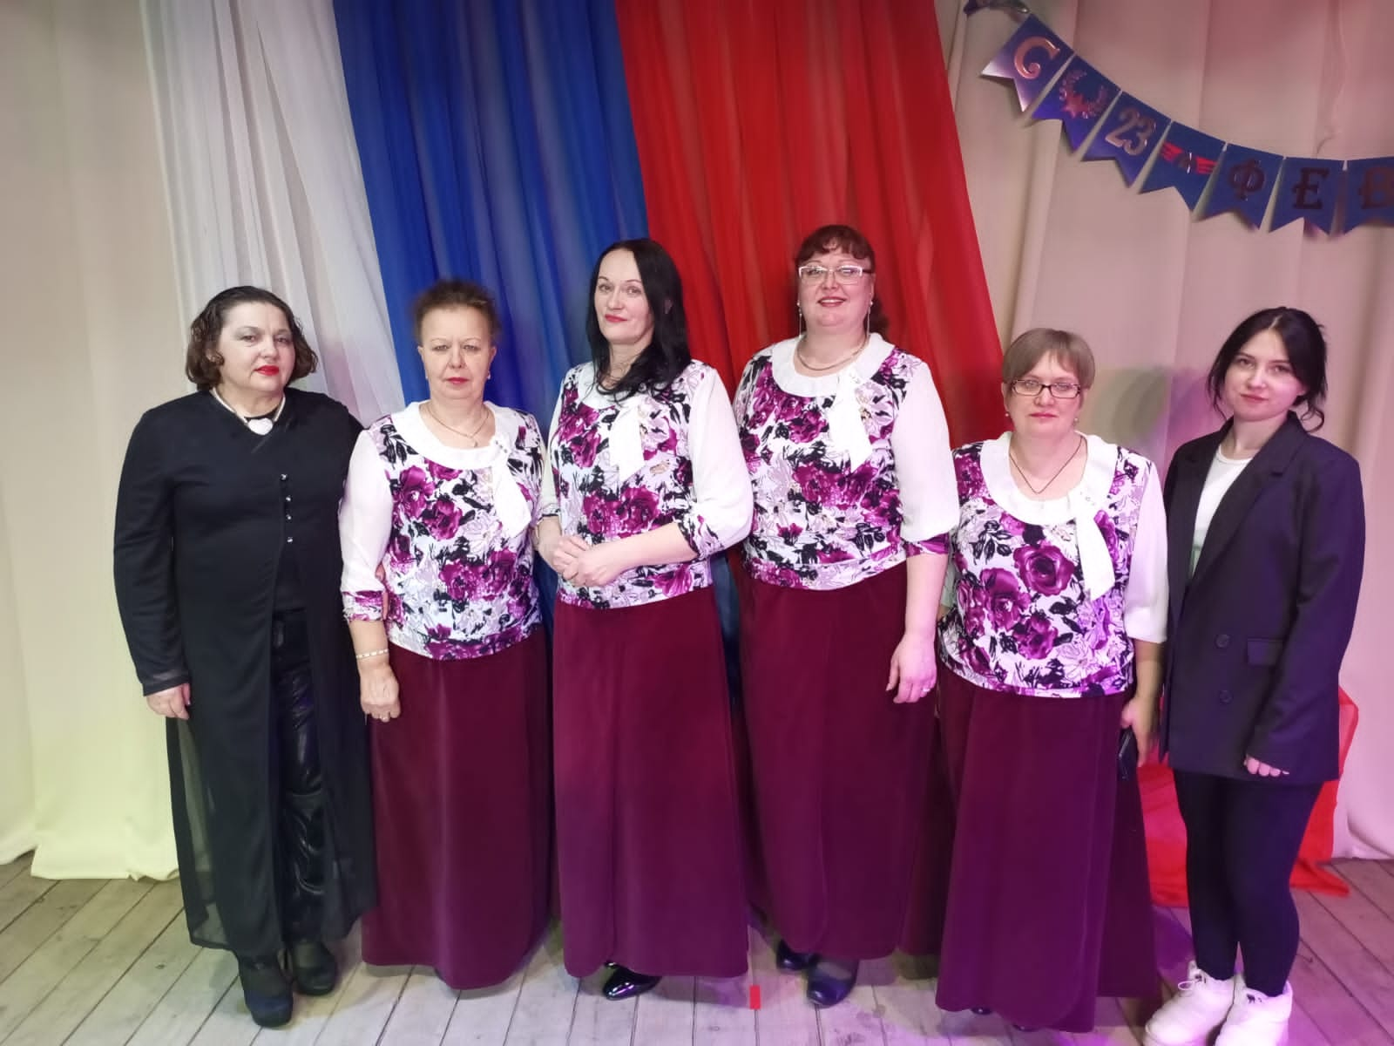 **Желаем всем достижения поставленных целей, мужества, крепости духа, профессиональных успехов, тепла и здоровья!**

**С ПРАЗДНИКОМ ВАС, ДОРОГИЕ МУЖЧИНЫ!**

**______________________________________________________________**

**Страница 12 № 03/233 «Балахтонские вести» 7 марта 2024 года**

**_____________________________________________________________________________________**

**СТАТЬЯ О НАШИХ ВОЛОНТЕРАХ**

**размещена в газете «Городские новости» г. Красноярск**

Жители небольшого села Балахтон (население около 600 человек) в Козульском районе помогают бойцам, которые сейчас находятся в зоне СВО. Осенью прошлого года они начали делать маскировочные сети, а в этом году еще и окопные свечи.

Женщины-плетуньи уже изготовили 102 маскировочные сети. На создание одной у них уходит чуть больше 1 дня. Волонтеры, среди которых большая часть люди старшего поколения, рассказали Gornovosti, что работают они по графику в две смены, чтобы успевать производить как можно больше сетей. Помещение для этого оборудовали в местном Доме культуры. Необходимую помощь в этом вопросе оказала администрация Балахтонского сельсовета.

А в здании сельсовета делают окопные свечи. Для этого глава Балахтонского сельсовета Владимир Мецгер выделил свой кабинет и лично принимает участие в процессе.

Продукцию, сделанную своими руками, жители района регулярно отправляют бойцам через волонтерские организации и Красноярское отделение движения «Народный фронт». К ним присоединяются и ребята из школы и детсада. Они прикладывают свои рисунки с пожеланиями бойцам скорее вернуться домой. Очередные посылки от жителей Балахтона военнослужащие получат ко Дню защитника Отечества.

Волонтеры рассказывают, что бойцы очень благодарны за всю оказываемую помощь.

**— Огромное спасибо от меня и парней с Красноярска! Мы очень благодарны вашей помощи и поддержке, приятно понимать, что про нас не забывают, и каждый помогает, чем может. Нам не просто, но такая помощь очень радует и поднимает боевой дух! Вернёмся с победой! — такое сообщение недавно получили волонтеры из Балахтона.**

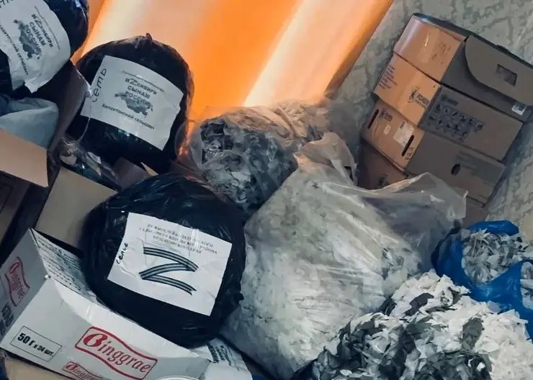 В Балахтоне ждут скорее всех военнослужащих домой и особенно своих земляков.

На СВО сейчас находится несколько бойцов, проживающих в селе.

**______________________________________________________________**

**Страница 13 № 03/233 «Балахтонские вести» 7 марта 2024 года**

**_____________________________________________________________________________________**

**СЕЛЬСКИЙ ДОМ КУЛЬТУРЫ ПРИГЛАШАЕТ**



**8 Марта — праздник милых дам.  
Пускай он будет светлым, ясным.  
И пожелать хотим мы вам  
Побольше в жизни дней прекрасных!**

Коллектив сельского Дома культуры

села Балахтон от души поздравляет

милых женщин

с наступающим праздником 8 марта!

Полным ходом идет подготовка к праздничному концерту

**«ВСЯ КРАСОТА ЖЕНЩИНЫ»,**

который состоится 7 марта в 18:00 часов.

**Ждем вас!**

**Традиционный праздник**

**10 марта**

**в 12:00**

на площади СДК села Балахтон,

состоится народное гуляние

**"Широкая Масленица".**

Приходите, мы вас ждём!😊

**______________________________________________________________**

**Страница 14 № 03/233 «Балахтонские вести» 7 марта 2024 года**

**_____________________________________________________________________________________**

**ОФИЦИАЛЬНО**

**АДМИНИСТРАЦИЯ БАЛАХТОНСКОГО СЕЛЬСОВЕТА**

**КОЗУЛЬСКОГО РАЙОНА КРАСНОЯРСКОГО КРАЯ**

**ПОСТАНОВЛЕНИЕ**

05.03.2024 с. Балахтон № 09

О внесении изменений в постановление от 11.04.2011 №20 «О системе оповещения и информирования населения об угрозе возникновения или возникновения чрезвычайных ситуаций природного и техногенного характера»

В соответствии с Федеральным законом [от 21.12.1994 № 68-ФЗ](https://pravo-search.minjust.ru/bigs/showDocument.html?id=A18C6996-E905-4E69-A20D-1DAFBF835573) «О защите населения и территорий от чрезвычайных ситуаций природного и техногенного характера», Законом Красноярского края от 22.06.2023 №5-1969 «О внесении изменений в Закон края «О защите населения и территории Красноярского края от чрезвычайных ситуаций природного и техногенного характера», руководствуясь Уставом Балахтонского сельсовета Козульского района Красноярского края, ПОСТАНОВЛЯЮ:

1. Внести следующие изменения в Порядок оповещения и информирования населения об угрозе возникновения или возникновения чрезвычайных ситуаций природного и техногенного характера:

1.1. Пункт 2 Порядка оповещения и информирования населения об угрозе возникновения или возникновения чрезвычайных ситуаций природного и техногенного характера*,* изложить в следующей редакции:

«Оповещение населения о чрезвычайных ситуациях - это доведение до населения сигналов оповещения и экстренной информации об опасностях, возникающих при угрозе возникновения или возникновении чрезвычайных ситуаций природного и техногенного характера, о правилах поведения населения и необходимости проведения мероприятий по защите».

2. Контроль за исполнением настоящего Постановления оставляю за собой.

3. Постановление вступает в силу в день, следующий за днем его официального опубликования в местном печатном издании «Балахтонские вести» и подлежит размещению на официальном сайте администрации Балахтонского сельсовета Козульского района.

Глава Балахтонского сельсовета В.А. Мецгер

***_______________________________________________________***

***Балахтонские вести***

**Учредитель:** Балахтонский сельский Совет депутатов Козульского района

**Наш адрес:** с. Балахтон ул. Советская 82В

Газета выходит один раз в месяц

Тираж 30 экземпляров

**Ответственный за выпуск** **и редактор** Елена Арнольдовна Гардт

***С электронной версией газеты можно ознакомиться***

***на сайте Балахтонского сельсовета* http://balaxtonskij-r04.gosweb.gosuslugi.ru./**